Třída Motýlci – téma týdenních plánů

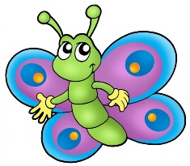DVA MRAZÍCI ULIČNÍCI
ESKYMÁCKÁ ABECEDA
MASOPUST ZAS PŘIŠEL K NÁM
HRANATÉ, KULATÉ A ŠPIČATÉ KRÁLOVSTVÍ

